Автор: Яковлева Надежда Геннадьевна, учитель начальных классов МАОУ школы №1 **«Эффективные приёмы**

**формирования навыков смыслового чтения у младших школьников».**

В новых образовательных стандартах особое внимание уделяется стратегии смыслового чтения и работе с текстом.

**Важен принцип: «Учить не науке, а учить учиться».**

**Смысловое чтение** – вид чтения, которое нацелено на понимание читающим смыслового содержания текста.

**Цель смыслового чтения:**

* максимально точно и полно понять содержание текста, уловить все детали и практически осмыслить извлеченную информацию.

Сегодня я хочу рассказать об эффективных приемах по формированию навыков смыслового чтения у младших школьников. Нельзя не вспомнить американского учёного и психолога Бенджамина Блума, который уделял большое внимание смысловому чтению. Он разработал приём, который называется **«Ромашка Блума»** или «ромашка вопросов и ответов». Этот приём достаточно популярен в мире современного образования. Он основан на работе с текстом. С текстом учащимся приходится работать на различных уроках, поэтому данный приём является универсальным и может быть использован не только учителем любого предмета, но и учителем начальных классов.

Главным в работе с текстом является **осмысление информации.** Практика показывает, что у современных школьников с этим, не редко, возникают большие проблемы. Одним из основных приёмов осмысления информации является постановка вопросов к тексту и поиск ответов на них. К сожалению, многие учащиеся испытывают затруднения при формулировке вопроса. А нужно ли их учить задавать вопросы? Перефразируя высказывание Элисон Кинг можно утверждать, что **«умеющие задавать вопросы, умеют мыслить».**

Научить ребёнка мыслить – это одна из главных задач образования.

**Приём «Ромашка Блума»** помогает научить детей задавать вопросы.

Она состоит из 6 лепестков, каждый из которых содержит определенный тип вопроса. Таким образом, шесть лепестков – шесть вопросов:

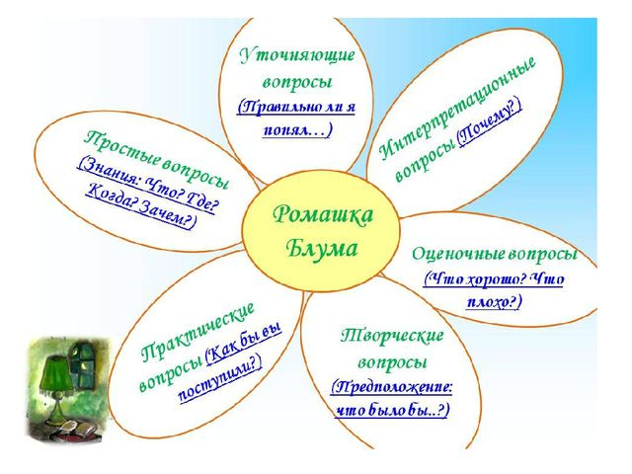

**Простые вопросы** - вопросы, отвечая на которые, нужно назвать какие-то факты, вспомнить и воспроизвести определенную информацию: «Кто?», «Когда?», «Где»?, «Как?». Вопрос следует начать со слова - **назови …**

**Уточняющие вопросы**

**Уточняющие вопросы** обычно начинаются со слов: «Правильно ли я понял…», «То есть ты говоришь, что…?», «Если я правильно понял, то …?», «Я могу ошибаться, но, по-моему, вы сказали о …?».

Целью этих вопросов является предоставление ученику возможностей для обратной связи относительно того, что он только что сказал. Иногда их задают с целью получения информации, отсутствующей в сообщении, но подразумевающейся. Вопрос следует начать со слова – **объясни…**

**Практические вопросы**

**Практические вопросы** направлены на установление взаимосвязи между теорией и практикой: «Как можно применить ...?», «Что можно сделать из ...?», «Где вы в обычной жизни можете наблюдать ...?», «Как бы вы поступили на месте героя рассказа?». Вопрос следует начать со слова – **предложи….**

**Интерпретационные (объясняющие) вопросы**

**Интерпретационные (объясняющие) вопросы** обычно начинаются со слова «**Почему**?» и направлены на установление причинно-следственных связей:  «Почему листья на деревьях осенью желтеют?». Если ответ на этот вопрос известен, он из интерпретационного "превращается" в простой. Следовательно, данный тип вопроса «срабатывает» тогда, когда в ответе присутствует элемент самостоятельности.

**Творческие вопросы**

**Творческие вопросы** чаще всего содержат частицу «бы», элементы условности, предположения, прогноза: «Что изменилось бы ...», «Что будет, если ...?», «Как вы думаете, как будет развиваться сюжет в рассказе после...?». Вопрос следует начать со слова – **придумай….**

**Оценочные вопросы**

**Оценочные вопросы** направлены на выяснение критериев оценки тех или иных событий, явлений, фактов: «Как вы относитесь к поступку главного героя?», «Почему что-то хорошо, а что-то плохо?», «Чем один урок отличается от другого?» и т.д. Вопрос следует начать со слова – **поделись…**



**Варианты использования**

**«Ромашки Блума» на уроках литературного чтения**

Возможны два варианта:

* **вопросы формулирует сам учитель.** Это более легкий способ, используемый на начальной стадии - когда необходимо показать учащимся примеры, способы работы с **«Ромашкой Блума».**
* **вопросы формулируют сами учащиеся.** Это вариант требует определенной подготовки от детей, так как придумать вопросы репродуктивного характера легко, а вот вопросы-задания требуют определенного навыка.

Приём основан на работе с текстом и является универсальным. Главным в работе с текстом является **осмысление информации.** Научить ребёнка мыслить – это одна из главных задач образования.



**Приём «Фишбоун» (рыбный скелет)**

На основе **Фишбоуна** - схематическая диаграмма в форме рыбьего скелета. В мире данная диаграмма широко известна под именем Ишикавы (Исикавы) - японского профессора, который и изобрел метод структурного анализа причинно - следственных связей.

 Этот метод основан на преобразовании учебной информации в графический образ.

**Графическое структурирование информации позволяет учителю:**

* наглядно представить школьникам учебный материал по отдельной теме, курсу;
* уменьшить объем информации, необходимой для запоминания, за счет выделения ключевых понятий и логических связей между ними;

Переработка информации каждым школьником при составлении графической схемы позволяет говорить о понимании и восприятии информации. С помощью схемы можно найти решение из любой рассматриваемой сложной ситуации, при этом возникают каждый раз новые идеи.



**Голова** - проблема, вопрос, тема. Они подлежат анализу, сравнению, обсуждению.

**На верхних косточках**  фиксируются **основные понятия темы, причины,** которые привели к проблеме. **Нижние косточки** (изображаются напротив) - **факты,**подтверждающие наличие сформулированных причин, или суть понятий, указанных на схеме. **Хвост - ответ** на поставленный вопрос, **выводы, обобщения**. **Прием «Фишбоун»** предполагает ранжирование понятий, поэтому наиболее важные из них для решения основной проблемы располагают ближе к голове. **Все записи должны быть краткими, точными, лаконичными и отображать лишь суть понятий.**

**Формы работы на уроке**

**Фронтальная.** Схему «Фишбоун» заранее раздать ученикам. В ходе изучения нового материала вместе с детьми заполняется шаблон «Фишбоун». Учитель при необходимости корректирует высказывания детей, помогает сформулировать суждение. Главным условием при работе с этим приемом является четкое формулирование проблемы, причин, фактов и вывода.

**Индивидуальная работа.** Всем учащимся раздается для анализа одинаковый текст и перед каждым ставится цель - заполнить схему **«Рыбий скелет»** на протяжении 10 минут. Затем проходит обсуждение результатов, обмен мнениями и заполнение общей схемы на доске.

**Работа в группах**

1. **Каждая из групп получает свой текст.** Чтение текста происходит индивидуально, а его обсуждение - в группах; происходит обмен информации между группами, в результате чего появляется общая схема «Фишбоун». Общая схема «Фишбоун» заполняется на основе мнений групп.

2. **Группы получают одинаковый текст.** Чтение текста происходит индивидуально, а его обсуждение - в группах. Общая схема «Фишбоун» заполняется на основе мнений групп.

**Пример использования**

**приёма «Фишбоун» на уроке литературного чтения**



**Приём «Шесть шляп»**

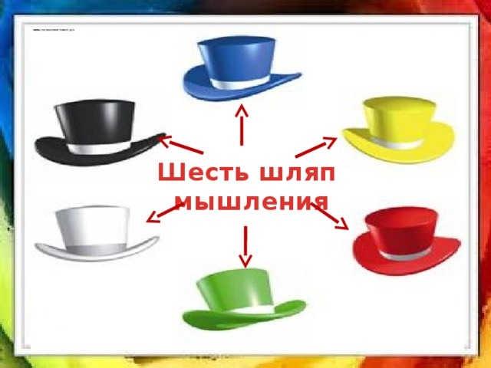

**Этот приём создал Эдвард де Боно.** Для того чтобы научиться решать творческие задачи, проблемы, Эдвард де Боно предлагает не пытаться сделать все сразу, а выполнять по одному мыслительному действию за один раз. Всего предлагается шесть разноцветных шляп, каждая из которых символизирует определенный тип мышления.

У каждой шляпы своё название и свой вопрос. Сначала дети знакомятся со значением каждого цвета шляпы. Затем происходит выбор одной из шляп и рассматривание ситуации с данной позиции.

**Примеры использования**

**приёма «Шесть шляп» на уроке литературного чтения.**

**В. Гаршин «Лягушка-путешественница».**

**Белая шляпа: информация, факты.**

***Собери все факты, опираясь на текст, из жизни лягушки.***

Белая шляпа используется для того, чтобы направить внимание на информацию. **В этом режиме мышления нас интересуют только факты.**Мы задаемся вопросами о том, что мы уже знаем, каких данных недостаточно, какая еще информация нам необходима и как ее получить.

**Красная шляпа: эмоции, чувства и интуиция.**

***Какие чувства вызывает у вас история с лягушкой?***

В режиме красной шляпы у участников мастерской появляется возможность **выражать свои чувства и интуитивные догадки относительно рассматриваемого вопрос**а, не вдаваясь в объяснения о том, почему это так, кто виноват и что делать. Что я чувствую по поводу данной проблемы?

**Желтая шляпа: оптимизм, положительные эмоции, логический позитив, преимущества, выгода.**

***Что положительного вы взяли для себя, читая произведение В. Гаршина?***

Желтая шляпа требует от нас переключить свое внимание на поиск достоинств, преимуществ и позитивных сторон рассматриваемой идеи.

**Черная шляпа: осторожность и критика.**

***Найдите всё плохое в поступках лягушки. Какие трагические события могли произойти с лягушкой?***

Черная шляпа позволяет **дать волю критическим оценками, опасениям и осторожности.** Она защищает нас от безрассудных и непродуманных действий, указывает на возможные риски и подводные камни. Эта шляпа помогает критически оценить выдвигаемые предложения, понять, насколько они реалистичны, безопасны и осуществимы.

**Зеленая шляпа: шляпа творчества.**

***Придумайте своё окончание истории. Дайте свои советы героям произведения.***

**Синяя шляпа: жизненный урок - выводы, обобщение, размышления, управление процессом.**

***Чему тебя научило это произведение?***

Синяя шляпа отличается от других шляп тем, что она предназначена не для работы с содержанием задачи, а для контроля над мыслительным процессом и подведения итогов на данном этапе.

Таким образом, применение приёмов **«Ромашка Блума», «Фишбоун» (рыбный скелет), «Шесть шляп»** даёт возможность не только передавать школьникам сумму тех или иных знаний, но и учит их приобретать эти знания и пользоваться ими для решения новых познавательных задач.